Федеральное агентство связи (Россвязь)

Федеральное государственное бюджетное образовательное учреждение

высшего образования

«Сибирский государственный университет телекоммуникаций и информатики»

(СибГУТИ)

09.03.01 Информатика и вычислительная техника

№ кода и наименование направления подготовки

**РАСЧЁТНО-ГРАФИЧЕСКОЕ ЗАДАНИЕ**

по дисциплине «Архитектура вычислительных систем»

Вариант № 12

Выполнил:

Студент гр.ИП-411 ___________________________ /Куликов А.С./

подпись

Проверил:

доцент кафедры ВС

к.т.н. ___________________________ /А.В. Ефимов /

ОЦЕНКА, подпись

Новосибирск 2016

**Оглавление**

ОТВЕТ НА ПЕРВЫЙ ВОПРОС ………………………………………………..3

ЗАДАНИЕ ...........................................................................................................3

ОТВЕТ ………………………………………………………………………….3

ОТВЕТ НА ВТОРОЙ ВОПРОС …………………………………………………9

ЗАДАНИЕ ……………………………………………………………………...9

ОТВЕТ ….............................................................................................................9

СПИСОК ЛИТЕРАТУРЫ ………………………………………………………15

**Задание**

Осуществить анализ принципов технической реализации модели коллектива вычислителей. Проанализировать функциональную структуру одной из суперВС (из списка Top500).

**Ответ**

Принципы технической реализации модели или принципы построения ВС определяют каноническое описание модели коллектива вычислителей, основополагающие принципы ее конструкции, а также состояние микроэлектроники и уровень развития (параллельной) вычислительной математики.

Главными принципами технической реализации модели коллектива вычислителей являются :

1. модульность
2. близкодействие.

Тут нужно пояснить, что они означают.

*Модульность (Modularity)* – принцип, предопределяющий формирование ВС из унифицированных элементов (называемых модулями), которые функционально и конструктивно закончены, имеют средства сопряжения с другими элементами, разнообразие которых составляет полный набор.

Модульность вычислительной системы обеспечивает :

1. возможность использования любого модуля заданного типа для выполнения любого соответствующего ему задания пользователя;
2. простоту замены одного модуля на другой однотипный;
3. масштабируемость, т.е возможность увеличения или уменьшения количества модулей без коренной реконфигурации связей между остальными модулями;
4. открытость системы для модернизации, исключающую ее моральное старение.

*Близкодействие (Short-range interaction)* – принцип построения ВС, обусловливающий такую организацию информационных взаимодействий между модулями-вычислителями, при которой каждый из них может непосредственно (без «посредников») обмениваться информацией с весьма ограниченной частью модулей-вычислителей. Следовательно , структура ВС позволяет осуществлять информационные взаимодействия между удаленными вершинами-вычислителями лишь с помощью промежуточных вершин-вычислителей, передающих информацию от точки к точке (point-to-point).

Проанализировав эти принципы можно понять какие преимущества имеет данная реализация. Первый принцип (Модульности) говорит о том, что каждый модуль может отвечать за определенный действия, соответственно разделение задач на подзадачи увеличивает быстродействие. В дополнение к быстродействию хотелось бы заметить, скорее всего, очевидным то, что в модели коллектива вычислителей все вычисления производят параллельно и модули не зависят друг от друга.

Так как у нас имеется множество модулей, а не один вычислитель, который отвечал бы за все, здесь появляется еще два преимущество – отказоустойчивость и долговечность. Без всяких объяснений понятно, что при отказе одного вычислителя, который отвечал бы за все, мы бы имели куда большие проблемы с выявлением причины отказа, чем при отказе множества модулей. Тем более выше было написано, что модули легко заменяются на однотипные. Кроме того, при отказах модулей система способна продолжить работу.

Насчет принципа «близкодействия» , как мне кажется, это очень эффективно. Если каждый вычислитель может обмениваться информацией только с узким числом вычислителей, то чтобы ему обменяться с более удаленным вычислителем понадобиться время. Каждый раз при таком обмене путь обмена информации от одного вычислителя, до другого будет рассчитываться максимально короткий по схеме (один к другому), а следовательно время передачи будет малым, что является плюсом.

И наверное одним из самых главных, или даже самым главным можно выделить то, что такие системы являются масштабируемыми. С увеличением количества модулей, растет быстродействия, т.к по-моему мнению, появляется возможность распараллелить задачи между вычислителями еще сильнее - каждый вычислитель будет выполнять меньшее количество операций, а в следствии быстрее.

**Проанализировать функциональную структуру одной из суперВС (из списка Top500).**

Суперкомпьютер "Ломоносов", установленный в Московском государственном Университете им. М.В. Ломоносова - самый мощный вычислительный комплекс в Восточной Европе с пиковой производительностью в 1,3 Пфлопс и реальной производительностью в 674 ТФлопса. Сегодня он возглавляет рейтинг Top-50 самых мощных суперкомпьютеров России, а в июне 2011 года суперкомпьютер занял 13-е место в рейтинге Тop-500 мощнейших компьютеров мира. "Ломоносов" состоит из вычислительных модулей различных архитектур: систем на базе технологии Х86 с пиковой производительностью 510 ТФлопс и систем с графическими ускорителями с пиковой производительностью 863 ТФлопс. В целом, суперкомпьютер использует 6 типов вычислительных узлов и процессоры различных архитектур. В результате гибридная система обладает достаточной гибкостью для достижения оптимальной производительности для широкого круга задач. На данный момент суперкомпьютер «Ломоносов» занимает 132 место в рейтинге Top500 (ноябрь 2016 года).

Основу вычислительного комплекса составляет платформа T-Blade 2 от компании «Т-Платформы», представляющая собой шасси 7U для установки в стандартную 19-дюймовую стойку, которая содержит: 16 вычислительных модулей, подключаемых в «горячем» режиме; два интегрированных коммутатора QDR InfiniBand; интегрированный управляющий модуль; блок воздушного охлаждения и блоки питания. В суперкомпьютере используются восемь видов вычислительных узлов и процессоры с различной архитектурой, что позволяет получить необходимую производительность для широкого спектра приложений. Кроме классических многоядерных узлов архитектуры x86 на базе четырехъядерных и шестиядерных процессоров Intel Xeon X5570 Nehalem и X5670 Westmere, в системе имеются гибридные узлы TB2-TL на процессорах Intel Xeon и Nvidia Tesla, а также узлы на процессорах PowerXCell 8i.

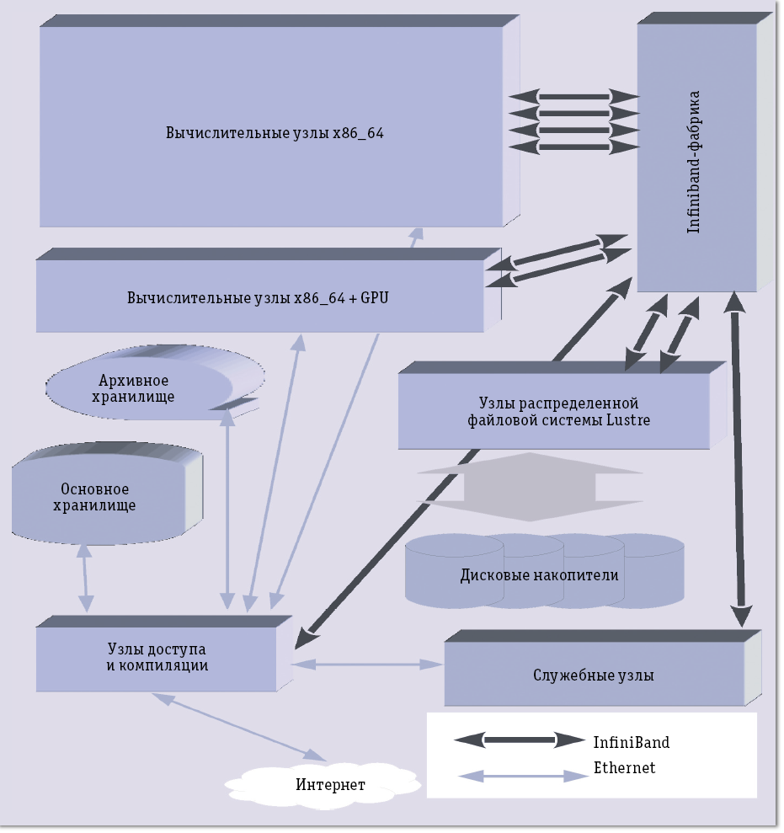

Функциональная структура суперВС «Ломоносов».

Все вычислительные узлы установки и систему хранения данных связывает коммуникационная сеть QDR InfiniBand с пропускной способностью до 40 Гбит/с. В качестве дополнительных сетей используются 10-Gigabit Ethernet и Gigabit Ethernet, а также выделенные фирменные сети поддержки коллективных коммуникаций.

Системная сеть обеспечивает коммуникации между процессами параллельных приложений на вычислительных узлах при использовании протокола MPI, а также доступ служебных серверов и всех вычислительных узлов к параллельной файловой системе. Сеть (топология Клоса), построенная на базе технологии QDR InfiniBand, обеспечивает полную бисекционную пропускную способность.

Управляющая сеть обеспечивает коммуникации между всеми узлами вычислителя и служебными серверами по протоколам ssh, IPMI и iKVM. Она построена на базе технологий 10-Gigabit Ethernet и Gigabit Ethernet.

Сервисная сеть предоставляет инфраструктуру для управления вычислительными узлами, служебными серверами, коммутаторами управляющей сети, серверами системы хранения, основным хранилищем и хранилищем метаданных, а также серверами и коммутаторами кластера сбора статистики, серверами архивирования и ленточной библиотекой системы архивирования, кондиционерами климатической системы, источниками бесперебойного питания, водоохлаждающей машины. Сеть построена на базе стандартов семейства Ethernet и выполнена в виде независимых от управляющей сети сегментов Ethernet с маршрутизацией между ними.

Сеть барьерной синхронизации предназначена для повышения эффективности операций барьерной синхронизации во время выполнения параллельных приложений. Сеть глобальных прерываний служит для синхронизации прерываний ядра ОС, используемых для работы внутренних таймеров ядра ОС, на всех вычислительных узлах, подключенных к сети. Сети барьерной синхронизации и глобальных прерываний реализованы в виде отдельной коммуникационной инфраструктуры, отличной от системной, управляющей и сервисной сетей.

Система бесперебойного энергоснабжения суперкомпьютера «Ломоносов» состоит из двух модульных источников бесперебойного питания APC Symmetra MW 1600, подключаемых к автоматическим выключателям главного распределительного щита, и выходных распределительных щитов системы бесперебойного энергоснабжения (чистого электропитания). В состав системы энергоснабжения входят свинцово-кислотные необслуживаемые герметичные батареи Exide Marathon L H4 06/165, емкости которых в конце срока службы хватает для обеспечения автономной работы комплекса в течение 10 минут. Общая мощность системы энергоснабжения составляет 2800 кВт при уровне резервирования N+1.

Охлаждение вычислительного комплекса строится с использованием внутрирядных кондиционеров — шкафы с оборудованием размещаются в помещении машинного зала для образования «горячих» и «холодных» коридоров. Кондиционеры забирают нагретый воздух из «горячего» коридора и подают охлажденный в «холодный». В качестве хладоносителя в кондиционерах помещений вычислительного комплекса используется вода, емкость баков для которой рассчитана таким образом, чтобы запаса холодной воды в них было достаточно для охлаждения всего оборудования вычислительного комплекса в течение не менее 10 минут с последующим охлаждением критичного оборудования вычислительного комплекса в течение не менее 20 минут.

**Задание**

Произвести численный расчет и построить графики для функций надежности *r*(*t*) и готовности *s*(*i*, *t*) ЭВМ, обладающей следующими техническими параметрами:

– средним временем безотказной работы ☺  ч,

– интенсивностью восстановления  10 1/ ч.

**Ответ**

Функция (или вероятность безотказной работы) относится к основным показателям надежности ЭВМ. Характеризует производительность ЭВМ на промежутке времени, то есть эта функция обеспечивает потенциально возможную производительность. Функцией надежности ЭВМ называется



где запись  означает вероятность того, что для всякого , принадлежащего промежутку времени  производительность  ЭВМ равна единице, т.е равна потенциально возможной.

Функция  обладает следующими свойствами:

1.  Т.е. машина в момент начала функционирования находится в работоспособном состоянии.
2.  Событие, заключающееся в том, что ЭВМ работоспособна на конечном промежутке времени, является достоверным.
3.  для ;

# *Функцией ненадежности(или вероятностью отказа) ЭВМ называется*



Функция  позволяет определить среднее время безотказной работы (средняя наработка до отказа). По определению, *среднее время*  *безотказной работы* ЭВМ и оценка  соответственно равны:



где – время безотказной работы -й машины, 

*Интенсивностью отказов* *(лямбда-характеристикой*) ЭВМ называется функция



Практически установлено, что зависимость интенсивности отказов от времени имеет место на периоде приработки ЭВМ. После приработки ЭВМ интенсивность отказов остается постоянной (до вхождения в предельное состояние или, по крайней мере, в течение промежутка времени, перекрывающего время морального старения). Следовательно, в нормальных условиях эксплуатации ЭВМ  а функция надежности и математическое ожидание времени *безотказной работы* соответственно равны:

.

Таким образом, время безотказной работ ы ЭВМ подчиняется экспо-

ненциальному закону. Следовательно, величина *среднее число отказов,*

*появляющихся в машине в единицу времени.*

По условию нам известно, что среднее время безотказной работы $ϑ= {10}^{6 }$ ч.

Тогда подставим данное значение , найдем значения для получившейся функции надежности:

$r\left(t\right)=\exp^{(- \frac{t}{ϑ})}⁡$ $⇒$ $r\left(t\right)=⁡\exp^{(-\frac{t}{{10}^{6}})}$;

В итоге с готовой функцией рассчитаем значения.

|  |  |
| --- | --- |
| t,ч | r(t) |
| 0 | 1 |
| 1 | 0,99999 |
| 50 | 0,99995 |
| 100 | 0,9999 |
| 200 | 0,9998 |
| 500 | 0,9995 |
| 1000 | 0,999 |
| 2000 | 0,998 |
| 5000 | 0,99501 |
| 7000 | 0,99302 |
| 10000 | 0,99005 |
| 20000 | 0,98019 |
| 40000 | 0,96078 |
| 100000 | 0,90483 |
| 250000 | 0,7788 |

По найденным значениям построим график.

Выше мы рассчитали и построили график для функции надежности *r(t),* но по заданию нам также нужно рассчитать значения и построить график по функции готовности *s(i,t)*.

Функция готовности ЭВМ используется для того, чтобы характеризовать производительность ЭВМ в переходном, и в стационарном режимах работы. Также этот показатель связан как с понятием отказа, так и восстановления

Ф*ункция готовности ЭВМ:*



 есть вероятность того, что (в условиях потока отказов и восстановлений) машина будет иметь в момент времени  производительность, равную единице, т.е. равную потенциально возможной.

Функция готовности ЭВМ обладает следующими свойствами:

1. 
2. 
3.   для 

Функция готовности одновременно учитывает и отказы, и

восстановления и характеризует производительность ЭВМ не на промежyтке времени [0, t), a в момент t > 0, следовательно, в качестве ее начaльного значения (начального состояния ЭВМ) может быть взято одно из возможных значений 0 или 1 (одно из состояний ЭВМ : «ЭВМ отказала», i = 0, или «ЭВМ работоспособна», i = 1).

Существует две формулы для расчета одни из которых соответствует тому, что ЭВМ отказала, а другая тому, что ЭВМ работоспособна:

;



где *λ*=1/.

По условию нам известна интенсивность восстановления $μ=10\frac{1}{ч}, а также ϑ= {10}^{6}\frac{1}{ч}.$ Зная , что $λ=\frac{1}{ϑ}.$ Подставим все данные в формулы расчета и найдем значения для функции готовности в двух состояниях i = 0, i = 1.

|  |  |
| --- | --- |
| *t*,ч | *s(0,t)* |
| 0 | 0 |
| 0.001 | 0.00995 |
| 0.01 | 0.0952 |
| 0.05 | 0.3935 |
| 0.08 | 0.55067 |
| 0.1 | 0.63212 |
| 0.2 | 0.8647 |
| 0.3 | 0.95021 |

|  |  |
| --- | --- |
| *t*,ч | *s(1,t)* |
| 0 | *1* |
| 0.001 | 0.99999909 |
| 0.01 | 0.99999908 |
| 0.05 | 0.99999905 |
| 0.08 | 0.9999990404 |
| 0.1 | 0.999999033 |
| 0.2 | 0.9999990122 |
| 0.3 | 0.9999990045 |

**Список литературы**

1. Хорошевский В.Г., Архитектура вычислительных систем. – Н.: СибГУТИ, 2000
2. PARALLEL.RU[Электронный ресурс]. – Режим доступа: <https://parallel.ru/cluster/lomonosov.html> . – (Дата обращения: 27.12.2016).
3. Открытые системы[Электронный ресурс]. – Режим доступа: <http://www.osp.ru/os/2012/07/13017641/> . – (Дата обращения: 27.12.2016).
4. Top500[Электронный ресурс]. – Режим доступа: <https://www.top500.org/> . – (Дата обращения: 27.12.2016).